2번 문제

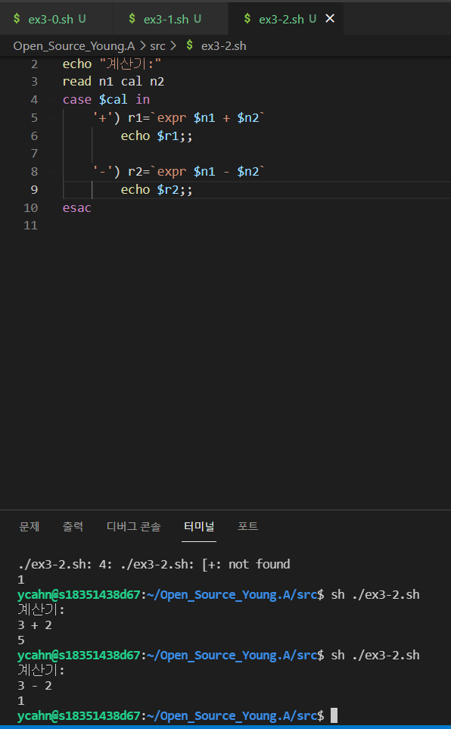

결과: +/-계산 정상 출력됨